**「助人助己，彼此服侍！」**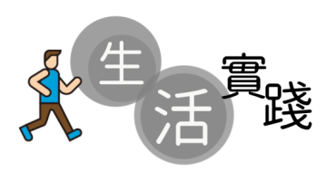****

**4下第8課**

**生活實踐：**瀏覽本地有關義務工作的網站，例如社會服務機構的義工招募，或是「義務工作發展局」的消息，申請成為義工，服事有需要的人。

|  |  |
| --- | --- |
| icon_link | 義務工作發展局 |
|  | <https://www.avs.org.hk/> |
|  | //義務工作發展局……致力承擔樞紐角色，積極推動及發展持續的義務工作，以締造一個文明和關懷的社群。透過與社會各界建立夥伴關係，合力推動義工的參與，促使提供增值及優質的義工服務。//（節錄自該機構網頁—「本局簡介」） |
| C:\Users\editor-868\AppData\Local\Microsoft\Windows\INetCache\Content.Word\icon_link.png | 義工資訊網 |
|  | <https://www.volunteerlink.net/> |
|  | 有關義務工作的小故事、分享、課程、活動及其他有用資訊，由義務工作發展局及香港義工學院提供。 |
|  |  |

**🕇 屬靈教導：**

在耶穌跟門徒吃最後晚餐的時候，他教導門徒要彼此洗腳，為的是叫他們學習彼此服事，從中學會彼此相愛。當義工，不是說我們有多能幹，可以運用自己高超的能力幫人，而是學習主耶穌那樣愛身邊的人，透過愛的服侍，分享主耶穌的愛，也同時明白我們都是被主所愛着的。